

新疆维吾尔自治区地方计量技术规范
JJF（新）***—202X

医用牵引器校准规范
Calibration Specification for Medical Traction Device

202X-**-** 发布 202X-**-** 实施
新 疆 维 吾 尔 自 治 区 市 场 监 督 管 理 局 发 布

JJF（新）***—202X*
医用牵引器校准规范
Calibration Specification for
Medical Traction Device

归口单位： | 新疆维吾尔自治区市场监督管理局
主要起草单位： | 昌吉回族自治州计量检定所
参加起草单位： | 新疆维吾尔自治区计量测试研究院
 | 昌吉回族自治州中医医院康复医学科
 | 广东省汕尾市质量计量监督检测所

本规范委托新疆维吾尔自治区法制计量技术委员会负责解释

本规范主要起草人：
杨馥源（昌吉回族自治州计量检定所）
马立诚（昌吉回族自治州计量检定所）
肖玉琴（新疆维吾尔自治区计量测试研究院）
参加起草人：
李 梦（昌吉回族自治州计量检定所）
胡晓东（昌吉州中医医院康复医学科）
夏 航（广东省汕尾市质量计量监督检测所）
阮志龙（绍兴市质量技术监督检测院）

目 录

引 言 （II）
1 范围 （1）
2 引用文件 （1）
3 术语和计量单位 （1）
3.1术语 （1）
3.2 计量单位 （1）
4 概述 （1）
5 计量特性 （3）
6 校准条件 （3）
6.1 环境条件 （3）
6.2 测量标准及其他设备 （3）
7 校准项目和校准方法 （4）
7.1 外观及功能性检查 （4）
7.2 牵引力示值误差 （4）
7.3 牵引力重复性 （5）
7.4 时间示值误差 （5）
7.5 牵引角度误差 （5）
7.6 工作噪声 （6）
7.7 温度示值误差 （6）
8 校准结果 （6）
9 复校时间间隔 （7）
附录A校准原始记录推荐格式 （8）
附录B校准证书的内页参考格式 （10）
附录C牵引力设定点示值误差的测量结果的不确定度分析示例 （11）

引 言

本规范依据JJF 1071-2010《国家计量校准规范编写规则》、JJF 1001-2011《通用计量术语及定义》、JJF 1059.1-2012《测量不确定度评定与表示》、 YY/T 0697-2016 《电动颈腰椎牵引治疗设备》进行编制。
本规范为首次制定。

医用牵引器校准规范

1 范围
本规范适用于医用牵引器（以下简称牵引器）的校准。

2 引用文件
本规范引用了下列文件：
JJG 544-2011 《压力控制器》
GB 9706.1-2007《医用电气设备第1 部分：安全通用要求》
YY/T 0697-2016 《电动颈腰椎牵引治疗设备》
凡是注日期的引用文件，仅注日期的版本适用于本规范；凡是不注日期的引用文件， 其最新版本（包括所有的修改单）适用于本规范。

3 术语和计量单位

3.1 术语
3.1.1 牵引力 traction force
牵引器给定方向上发生的拉力。
3.1.2 上切换值 high-switching value
输入压力上升时，使控制器产生控制或报警信号发生变化时的压力值。
3.2 计量单位
3.2.1 牵引力计量单位的名称：牛顿；符号：N。
3.2.2 时间计量单位的名称：秒；符号：s。
3.2.3 温度计量单位的名称：摄氏度；符号：℃。
3.2.4 角度计量单位的名称：度；符号：º。

4 概述
牵引器是根据生物力学原理和中医推拿正骨原理进行牵引的仪器。牵引器主要由颈椎牵引系统、腰椎牵引系统、测控系统组成，广泛应用于医疗、体育保健等领域的牵引理疗中。常见牵引模式见图1-图4所示。
a) 连续牵引

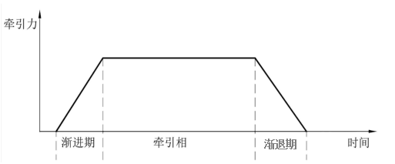
待机
图1 连续牵引
b) 间歇牵引

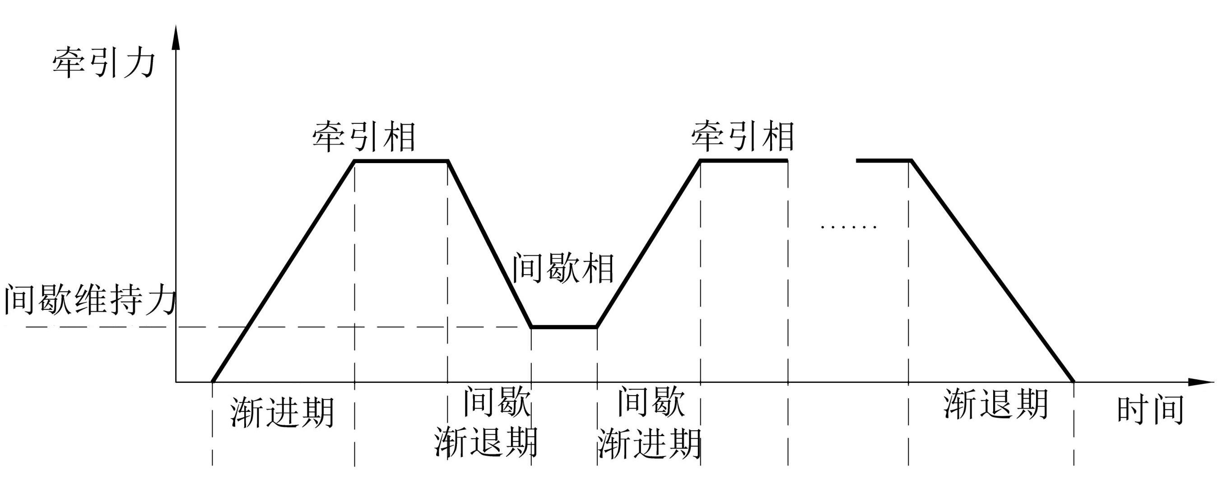
间歇相维持力
待机
图2 间歇牵引
c) 阶梯型渐进/渐退
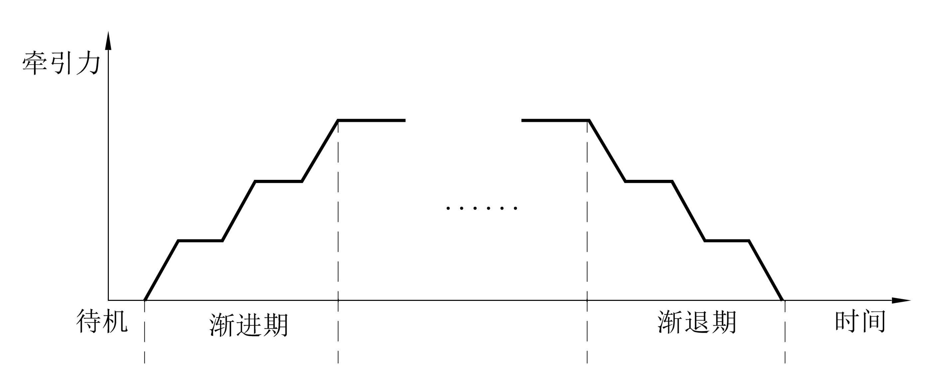
图3 阶梯型渐进/渐退

d) 周期型渐进/渐退

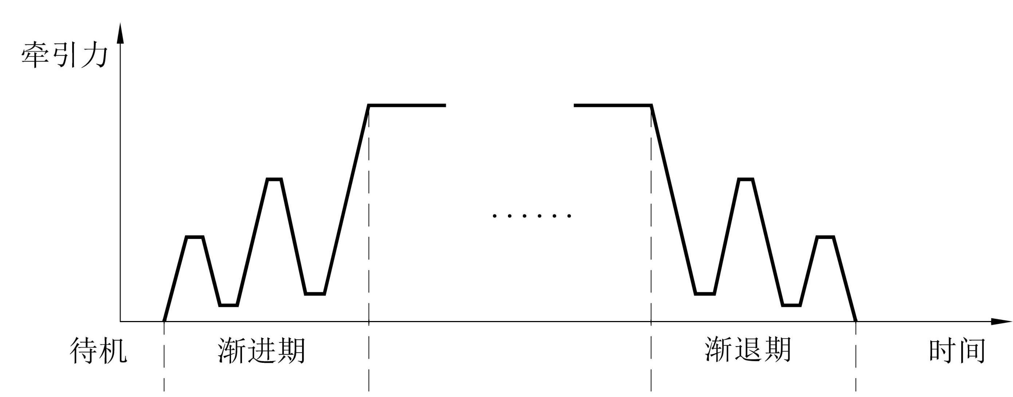
图4 周期型渐进/渐退

5 计量特性

5.1 牵引力示值误差
a）牵引力不大于200 N时，牵引力示值允许误差为±10%最大牵引力或±10 N（两者取较大值）；
b）牵引力大于200 N时，牵引力示值允许误差为±20%最大牵引力或±50 N（两者取较小值）。

5.2 牵引力重复性
a）牵引力不大于200 N时，牵引力重复性为不大于10%最大牵引力或10 N（两者取较大值）；
b) 牵引力大于200 N时，牵引力重复性为不大于20%最大牵引力或50 N（两者取较小值）。
5.3 时间示值误差
5.3.1 单个牵引相和单个间歇相计时误差：±30 s；
5.3.2 单个渐进期和单个渐退期计时误差：±2 s。
5.4 牵引角度误差
具有角度牵引功能的设备，其牵引角度误差：±2º。
5.5 工作噪声
设备在正常工作时的噪声应不大于60 dB（A）。
5.6 温度示值误差
温度允许示值误差为±2 ℃。
6 校准条件
6.1 环境条件
6.1.1 环境温度为(10～40) ℃。
6.1.2 环境湿度不大于 80%RH。

6.2 测量标准及其他设备
测量标准及其他设备见表 1。
表1
测量设备 | 序号 | 名称 | 测量区间 | 技术要求 | 备注
主要设备 | 1 | 工作测力仪 | (0～1000) N | MPE：±3 N | 也可使用准确度  等级或扩展不确定度不大于技术要求的其他测量仪器
主要设备 | 2 | 电子秒表 | (0～24) h | 日差：±0.5 s | 也可使用准确度  等级或扩展不确定度不大于技术要求的其他测量仪器
配套设备 | 3 | 数字温度计 | (0～100) ℃ | MPE：±0.1 ℃ | 也可使用准确度  等级或扩展不确定度不大于技术要求的其他测量仪器
配套设备 | 4 | 角度测量仪器 | (0～360)º | ±5′ | 也可使用准确度  等级或扩展不确定度不大于技术要求的其他测量仪器
配套设备 | 5 | 声级计 | （30～100）dB | 2 级 | 也可使用准确度  等级或扩展不确定度不大于技术要求的其他测量仪器

7 校准项目和校准方法
7.1 外观及功能性检查
7.1.1 牵引器应附有制造厂的说明书，符合国家医用电器设备相关的安全要求，应标明仪器名称、制造单位名称、仪器型号、仪器制造序列号及制造年月。
7.1.2 牵引器外观应整洁、无明显损伤，文字和标记应清晰可见。
7.1.3 牵引器的控制调节机构应灵活、紧固部位无松动,开关动作可靠。
7.1.4 牵引器开机经预热直至正常工作后，各指示器应正常工作，数字显示器应显示清晰。
7.1.5 不应有影响正常使用的缺陷，设备应设有紧急保护措施。紧急保护措施应便于患者操作，在牵引治疗过程中，只需一个动作就可使牵引引力停止变化，并向操作者提供措施以将牵引力减小至安全值，或直接减小至安全值。

7.2 牵引力示值误差
将测力仪传感器的测力端和固定端分别固定在牵引器牵引带和固定带的中心位置上，选择牵引模式，根据客户要求，选择常用的牵引力，也可选择最大牵引力的90%、50%、20%的三个点进行校准，启动牵引，当牵引力示值稳定时，读取牵引器牵引力示值和工作测力仪的指示值，如此进行三个循环。按式（1）计算牵引力示值误差。
$ΔF$=$F_{示}$-${\overline{F}}_{标}$ （1）
式中：
$ΔF$——牵引器牵引力示值误差，N；
$F_{示}$——牵引器牵引力显示值或者设定值，N；
${\overline{F}}_{标}$——工作测力仪3次显示值的平均值，N。
注：采用移动工作台进行牵引的牵引器，牵引力应按制造单位给出的技术参数进行修正。

7.3 牵引力重复性
牵引力重复性为在7.2校准中，同一校准点3次测量所得的上切换值之间最大差值的绝对值，按式（2）计算。
R= /1.69 （2）
式中：
R ——牵引力重复性，N；
F_{上max} ——各设定点上切换值中的最大值，N；
F_{上min}——各设定点上切换值中的最小值，N。

7.4 时间示值误差
根据牵引器的类型和牵引模式，设置好渐进期、牵引相、间歇相（如适用）、渐退期，设置的最大时间预置值或总治疗时间为30 min，两者取小值。运行牵引器，用秒表测量渐进期、牵引相、间歇相（如适用）、渐退期持续时间各1 次，记录实测值，按式（3）计算各时间示值误差。没有渐进期和渐退期设置功能的可不做该2 项。

$Δt=t示−t标$ （3）

式中：
$Δt$——各时间示值误差，s；
$t_{示}$——各时间预置值，s；
$t_{标}$——各持续时间的测量值，s。

7.5 牵引角度误差
具有角度牵引功能的仪器，选定15º进行校准（也可选择常用牵引角度）。当角度测量仪器示值稳定时，读取测量值，重复测量3 次，按式（4）计算牵引器角度误差。
$Δa=a−(\overline{A}+ΔA)$   （4）
式中：
——牵引角度误差，˚；
a ——牵引器角度设定值，˚；
——角度测量仪器3 次测量的平均值，˚；
 $ΔA$——角度测量仪器的示值修正值，˚。
具有多维角度牵引模式的牵引器应分别测量其不同方向的牵引角度误差。

7.6 工作噪声
将声级计的传声器放置在牵引器前、后、左、右各1 m 及患者头部位置处测量牵引器工
作时的噪声。应在设备可能产生最大噪声的工作状态下测量，取4 次测量结果中最大值作为工作噪声。

7.7 温度示值误差
将数字温度计的温度传感器固定在具有温度功能的牵引器温度传感器附近的工作位置，选定50℃进行校准。将温度设定在50℃，当牵引器温度示值稳定时，读取其温度示值和数字温度计的指示温度值，分别进行3次交替循环读数。按式（5）计算牵引器温度示值误差。
$Δt$=$\overline{t}示−（\overline{t}标+c）$ （5）
                                
式中：
$Δt$——温度示值误差，℃；
$\overline{t}示$——牵引器3次温度显示值的平均值，℃；
$\overline{t}标$——数字温度计3次温度显示值的平均值，℃；
c——数字温度计的示值修正值，℃。

8 校准结果
按本规范进行校准，出具校准证书，并给出校准结果的测量不确定度。校准证书内页推荐格式参见附录B，测量结果的不确定度评定示例见附录C，校准证书至少包括以下信息：
a）标题：“校准证书”；
b）实验室名称和地址；
c）进行校准的地点（如果与实验室的地址不同）；
d）证书的唯一性标识（如编号），每页及总页数的标识；
e）客户的名称和地址；
f）被校对象的描述和明确标识；
g）进行校准的日期，如果与校准结果的有效性和应用有关时，应说明被校对象的接收日期；
h) 校准所依据的技术规范的标识，包括名称和代号；
i) 本次校准所用测量标准的溯源性及有效性说明；
j) 校准环境的描述；
k) 校准结果及其测量不确定度的说明；
l) 对校准规范的偏离的说明；
m) 校准证书及校准报告签发人的签名、职务或等效标识；
n) 校准结果仅对被校对象有效的声明；
o) 未经实验室书面批准，不得部分复制证书的声明。

9 复校时间间隔
由于复校时间间隔的长短是由仪器的使用情况、使用者、仪器本身质量等诸多因素所决定的，因此，送校单位可根据实际使用情况自主决定复校时间间隔，建议复校时间为1年。

附录A

校准原始记录格式（推荐）

被校 仪器 | 单位名称
被校 仪器 | 牵引器类型
被校 仪器 | 型号/规格 |  |  |  |  |  |  |  |  | 出厂编号
被校 仪器 | 制造单位
环境  条件 | 温度/℃ |  |  |  |  |  |  |  |  | 相对湿度/%
环境  条件 | 校准地点
环境  条件 | 校准员 |  |  |  | 核验员 |  |  |  |  |  |  |  | 校准日期 |  |  |  | 年 月 日
主要 计量 标准 器及 配套 设备 | 名称 |  | 型号  规格 |  | 出厂编号 |  | 测量范围 |  |  |  | 不确定度/  准确度等级/  最大允许误差 |  |  |  |  | 证书编号 |  |  | 有效期至
校准依据
1. 外观及功能性检查：
2.牵引力示值误差 单位：（N）
设定值 |  | 牵引器 指示值 | 测力仪示值 |  |  |  |  | 测力仪示  值平均值 |  |  |  | 示值误差 |  |  | 重复性 |  |  | 测量结果的不 确定度 U(k=2)
 |  | 牵引器 指示值 | 1 | 2 |  | 3

3.牵引力重复性 单位：（N）
设定值 | 牵引器  指示值 | 测力仪示值 |  |  |  |  |  |  |  | 测力仪示  值平均值 |  |  | 示值误差 |  |  |  | 重复性 |  | 测量结果的不  确定度U(k=2)
设定值 | 牵引器  指示值 | 1 | 2 |  |  |  |  | 3
4.时间示值误差 单位：(s)
牵引模式 |  | 时间预设值 |  |  | 测量值 |  |  |  |  |  |  | 平均值 |  |  |  | 示值误差 |  | 测量结果的不确定度U(k=2)
 |  |  |  |  | 1 |  |  |  | 2 | 3
渐进期
牵引相
间歇相
渐退期
5.牵引角度误差 单位：(º)
方向 | 指示值 | 测量值 |  |  |  |  |  |  |  |  | 平均值 |  |  | 示值误差 |  |  |  | 测量结果的不确定度U（k=2）
方向 | 指示值 | 1 |  | 2 |  |  |  |  | 3
6.工作噪声 单位：(dB)
位置 |  | 前 |  |  |  |  | 后 |  |  |  | 左 |  |  | 右 |  |  |  | 患者头部位置
工作噪声
7.温度示值误差(℃)
指示值(℃) |  |  |  |  |  | 测量值(℃) |  |  |  |  |  |  |  |  | 示值误差(℃)
备注

附录B
校准证书的内页参考格式

证书编号：XXXX-XXXX

校准结果

1. 外观及功能性检查：

2 校准项目及结果

校准项目 | 校准结果 | 扩展不确定度（k=2）
牵引力示值误差（N）
牵引力重复性（N）
渐进期时间误差(s)
牵引相时间误差(s)
间歇相时间误差(s)
渐退期时间误差(s)
牵引角度误差( º)
工作噪声(dB)
温度示值误差(℃)

以下空白。

附录C
牵引力设定点示值误差的测量结果的不确定度分析示例
C.1 测量方法
以牵引力设定点误差的医用牵引器为例。将标准测力仪固定在医用牵引器工作位置上。然后，用标准测力仪测量医用牵引器的牵引力设定点上切换值，该过程连续进行3次，3次测量上切换值的平均值减去设定值，即得该医用牵引器的牵引力设定点误差。
C.2 测量模型
$ΔF$=$F_{示}$-${\overline{F}}_{标}$ (C.1)
式中：
$ΔF$——牵引器牵引力示值误差，N；
$F_{示}$——牵引器牵引力显示值或者设定值，N；
${\overline{F}}_{标}$——工作测力仪3次显示值的平均值，N。
C.3 合成方差和灵敏系数
$u_{c}=\sqrt{c_{1^{2}}u^{2}(F_{示})+c_{2^{2}}u^{2}({\bar{F}}_{标})}$ (C.2)
在式（C.1）中$F_{示}$和${\overline{F}}_{标}$互为独立，因而得：
$c_{1}$=$\frac{∂ΔF}{∂F_{示}}$=1 $c_{2}$=$\frac{∂ΔF}{∂{\bar{F}}_{标}}$=-1
$u_{c}=\sqrt{u^{2}(F_{示})+u^{2}({\bar{F}}_{标})}$ (C.3)
C.4 计算不确定度
C.4.1 输入量$F_{示}$引入的不确定度$u(F_{示})$
医用牵引器的设定值分辨力为1N，则
$u(F_{示})$=$\frac{1}{2\sqrt{3}}$=0.29(N) (C.4)

C.4.2 输入量 ${\overline{F}}_{标}$ 引入的不确定度$u({\bar{F}}_{标})$
C.4.2.1 输入量${\overline{F}}_{标}$重复测量引入的不确定度$u_{1}({\bar{F}}_{标})$
医用牵引器在设定值为300N处重复测量10次，测量值(单位N)为301.2、301.4、302.5、302.7、302.5、302.6、301.3、301.8、301.1、302.6。
单次测量标准差s：
$s=\sqrt{\frac{\sum_{i=1}^{\text{10}}{{\left(F_{标i}−{\overline{F}}_{标}\right)}^{2}}}{\text{10}−1}}=0\text{.}\text{67}$(N) (C.5)
测量结果取3次测量的平均值，则
$u_{1}({\bar{F}}_{标})$=$\frac{S}{\sqrt{3}}$=$\frac{0\text{.}\text{67}}{\sqrt{3}}$=0.39(N) (C.6)
C.4.2.2 标准测力仪分辨力引入的不确定度$u_{2}({\bar{F}}_{标})$
标准测力仪的分辨力为0.1N，服从均匀分布
$u_{2}({\bar{F}}_{标})$=$\frac{0\text{.}1}{2\sqrt{3}}$= 0.03(N) (C.7)
依据JJF1059.1-2012 的规定，重复观测中的任意一个示值都受到分辨力影响导致测量值的分散，因此，计算$u({\bar{F}}_{标})$只需取$u_{1}({\bar{F}}_{标})$和$u_{2}({\bar{F}}_{标})$中较大者即可。
C.4.2.3 标准测力仪允差引入的不确定度$u_{3}({\bar{F}}_{标})$
标准测力仪的允许误差为±3N，服从均匀分布
$u_{3}({\bar{F}}_{标})$=(N) (C.8)
输入量${\overline{F}}_{标}$引入的合成不确定度$u({\bar{F}}_{标})$为：
$u({\bar{F}}_{标})$=$\sqrt{u_{1^{2}}({\bar{F}}_{标})+u_{3^{2}}({\bar{F}}_{标})}$ =$\sqrt{0\text{.}{\text{39}}^{2}+1\text{.}{\text{73}}^{2}}$=1.77 (N) (C.9)
C.4.3 标准不确定度分量汇总表
医用牵引器校准 300N牵引力设定点误差，标准不确定度分量汇总见表 C.1。
表 C.1 标准不确定度分量汇总表
序号 | 不确定度的来源 |  | 标准不确定度值
1 | $$u(F_{示})$$ | 输入量$F_{示}$引入的不确定度 | 0.29N
2 | $$u({\bar{F}}_{标})$$ | 输入量 ${\overline{F}}_{标}$引入的不确定度 | 1.77N
C.4.4 合成标准不确定度
$u_{c}=\sqrt{u^{2}(F_{示})+u^{2}({\bar{F}}_{标})}$=$\sqrt{0\text{.}{\text{29}}^{2}+1\text{.}{\text{77}}^{2}}$=1.79 (N) (C.10)
C.4.5 扩展不确定度
取k=2，则
U=k=21.79=3.58=3.6(N)，k=2
C.4.6 扩展不确定度的报告与表示
医用牵引器设定点误差在300N校准点的测量结果扩展不确定度U=3.6N，k=2。

